Ministerul Educației și Cercetării al Republicii Moldova
Universitatea Tehnică a Moldovei
Facultatea Calculatoare, Informatică și Microelectronică

Raport
la
Lucrarea de laborator Nr. 1

Disciplina: Tehnici de programare

Tema: ” Informații invizibile: forensics și steganografie”

A efectuat : st. gr.SI – 263 Corman Anastasia

A verificat : asistent universitar Reițman Patricia

Chișinău – 2026
SARCINA LUCRĂRII
Familiarizarea cu tehnicile de bază din forensics digital și steganografie, prin dezvoltarea în Python a unor unelte proprii care recunosc și desfac codări, sparg criptări simple, analizează fișiere și ascund sau extrag informații din imagini.

SCOPUL LUCRĂRII
Familiarizarea cu tehnicile de bază din forensics digital și steganografie, prin dezvoltarea în limbajul Python a unor unelte proprii care recunosc și desfac codări, sparg criptări simple, analizează fișiere după conținutul lor real și ascund sau extrag informații din imagini.
Pregătirae mediului de lucru :
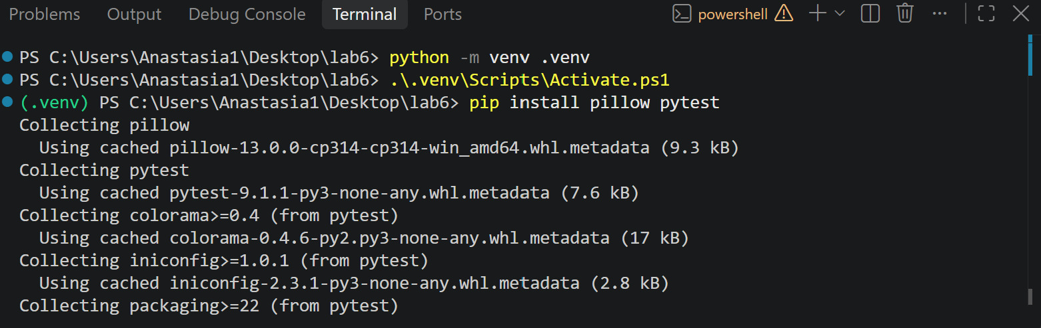

Figura 1.1 - Instalarea bibliotecii de imagini
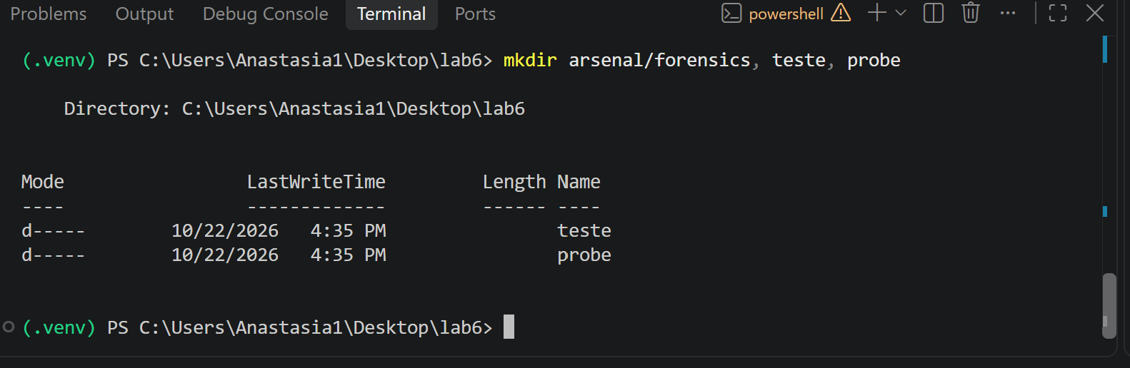

Figura 1.2 - Crearea folderelor

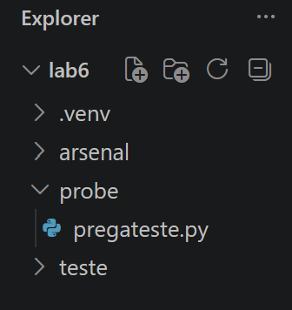
Figura 1.3 – Mutarea fișierului ,,pregateste.py” în folderul ,,probe”

LUCRAREA A (nucleu). Decoderul universal: arsenal/forensics/decode.py

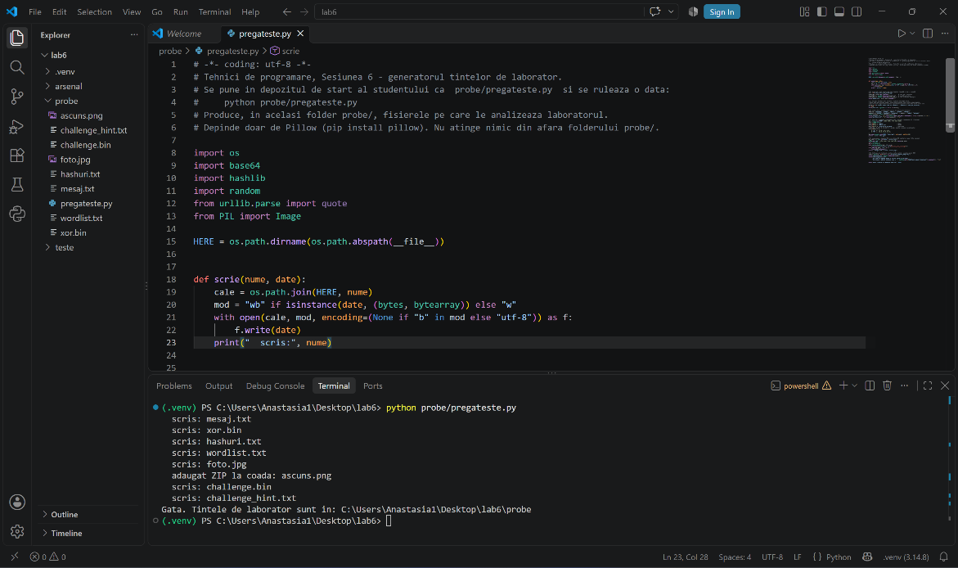

Figura 1.4 – Generarea fișierelor de laborator cu scriptul probe/pregateste.py

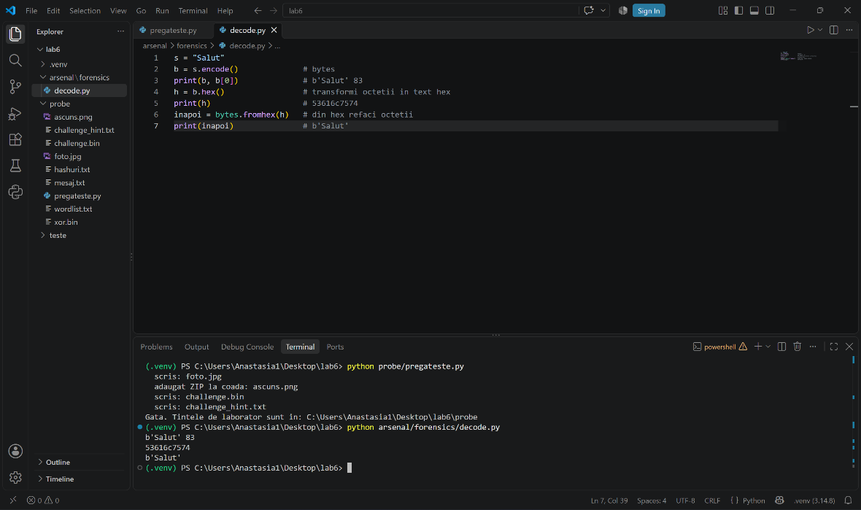

Figura 1.5 – Conversia dintre text și octeți: transformarea șirului „Salut”
în bytes, în hex și înapoi (A1)

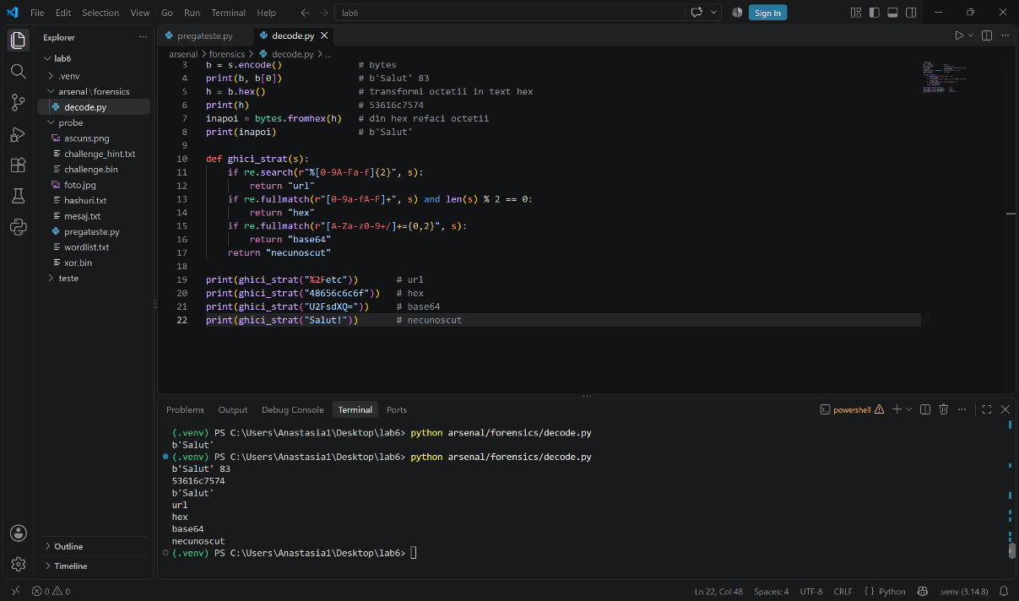

Figura 1.6 – Funcția ghici_strat, care recunoaște tipul codării (URL, hex, base64)
după caracterele din șir (A2)

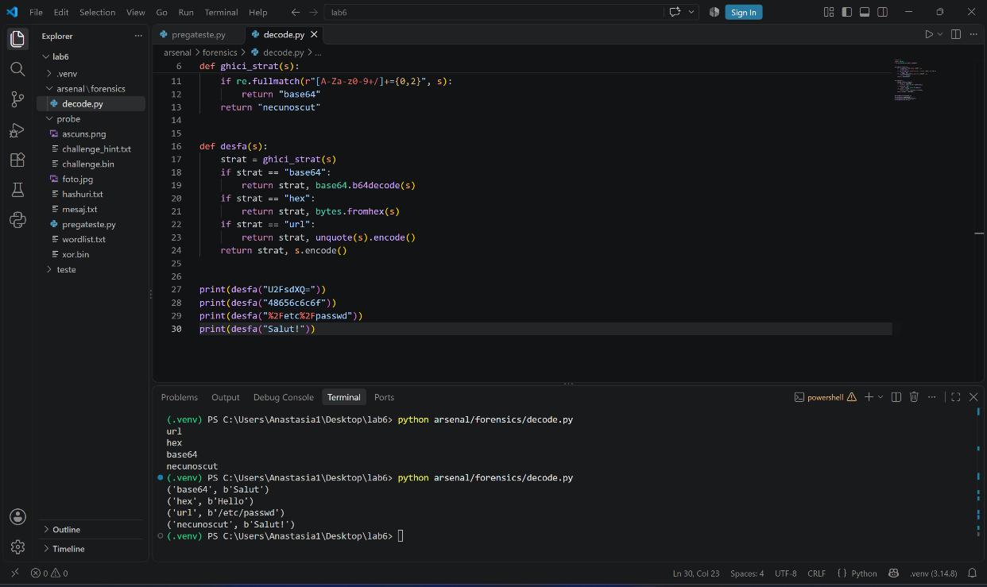

Figura 1.7 – Funcția desfa, care decodează șirul în funcție de stratul recunoscut (A3)

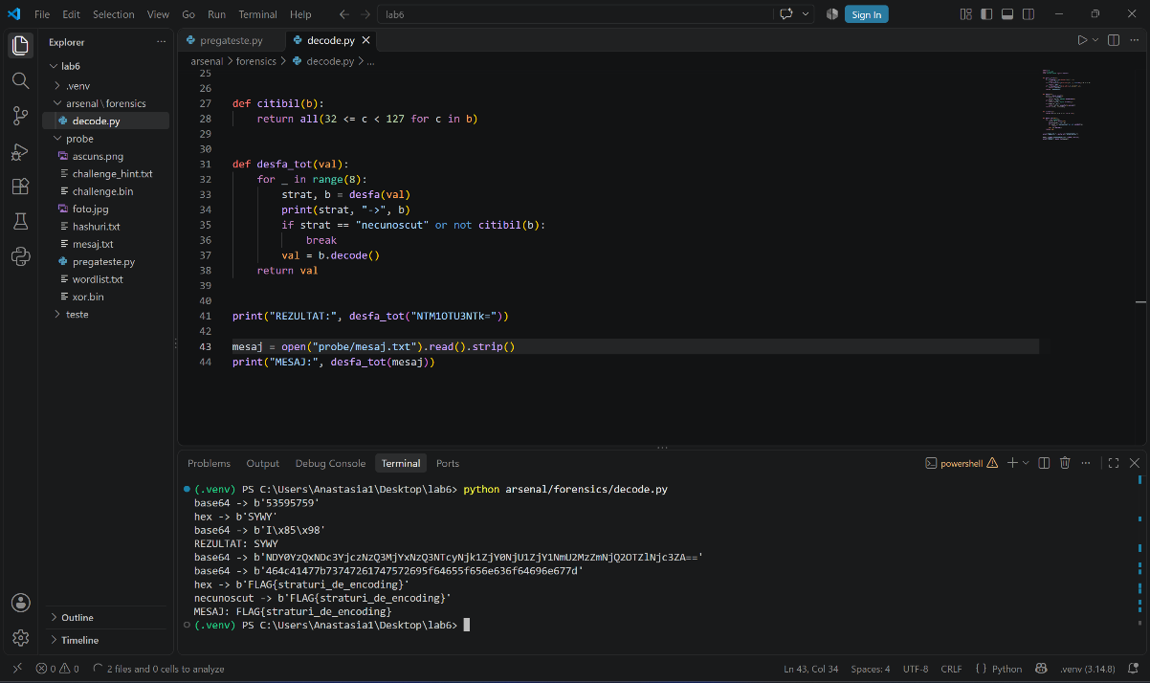

Figura 1.8 – Decodarea în buclă a mesajului din probe/mesaj.txt: trei straturi
(base64 → base64 → hex) care ascundeau FLAG{straturi_de_encoding} (A4)

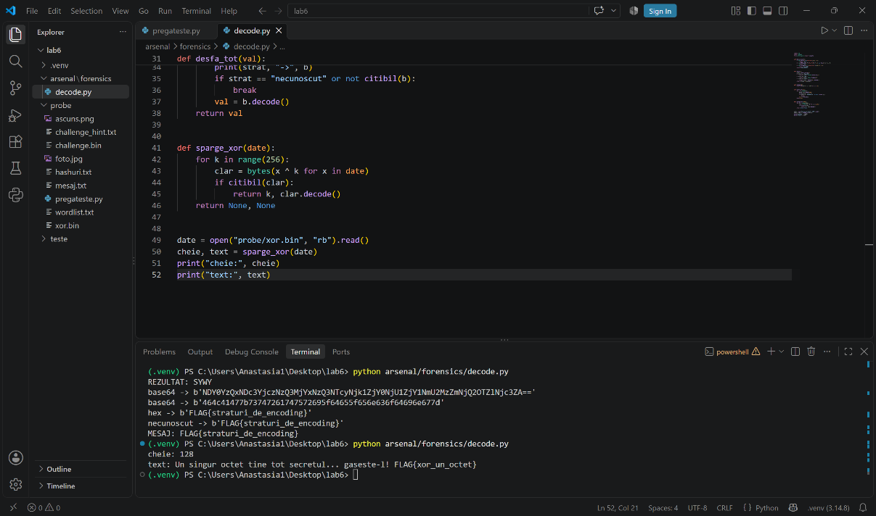

Figura 1.9 – Spargerea prin forță brută a textului criptat cu XOR din
probe/xor.bin, prin încercarea tuturor celor 256 de chei posibile (A5)

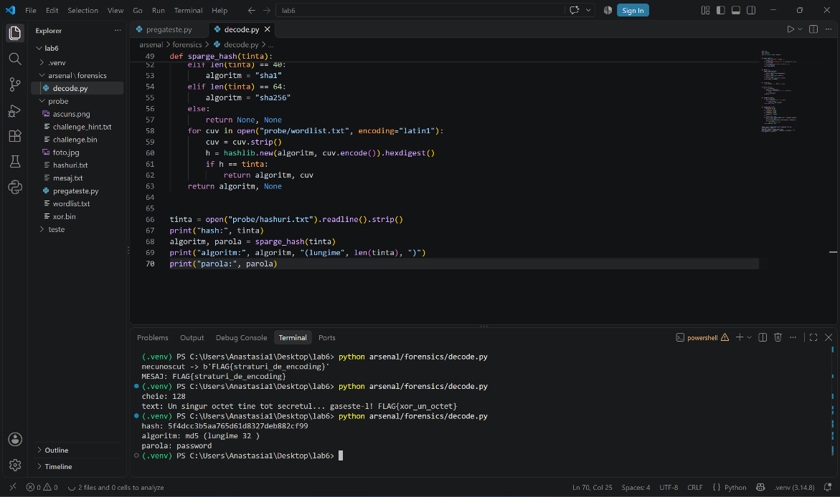

Figura 1.10 – Spargerea unui hash de parolă prin atac de dicționar,
identificând algoritmul după lungimea hash-ului și căutând parola în wordlist (A6)

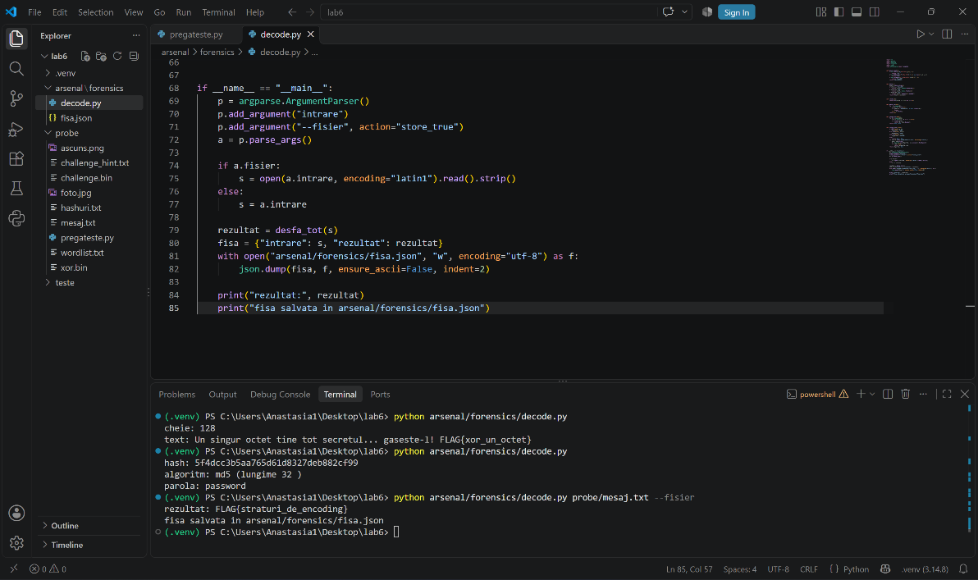

Figura 1.11 – Unealta de decodare comandată din linia de comandă (argparse),
care salvează rezultatul în fișa JSON (A7)

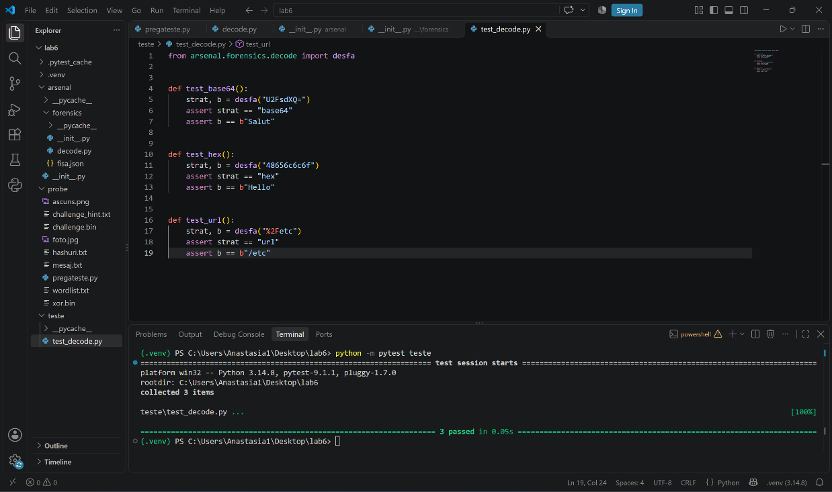

Figura 1.13 – Testul automat care verifică funcția desfa;
toate cele trei cazuri trec (A7)

LUCRAREA B (extindere). Forensics pe fișiere și un mesaj ascuns
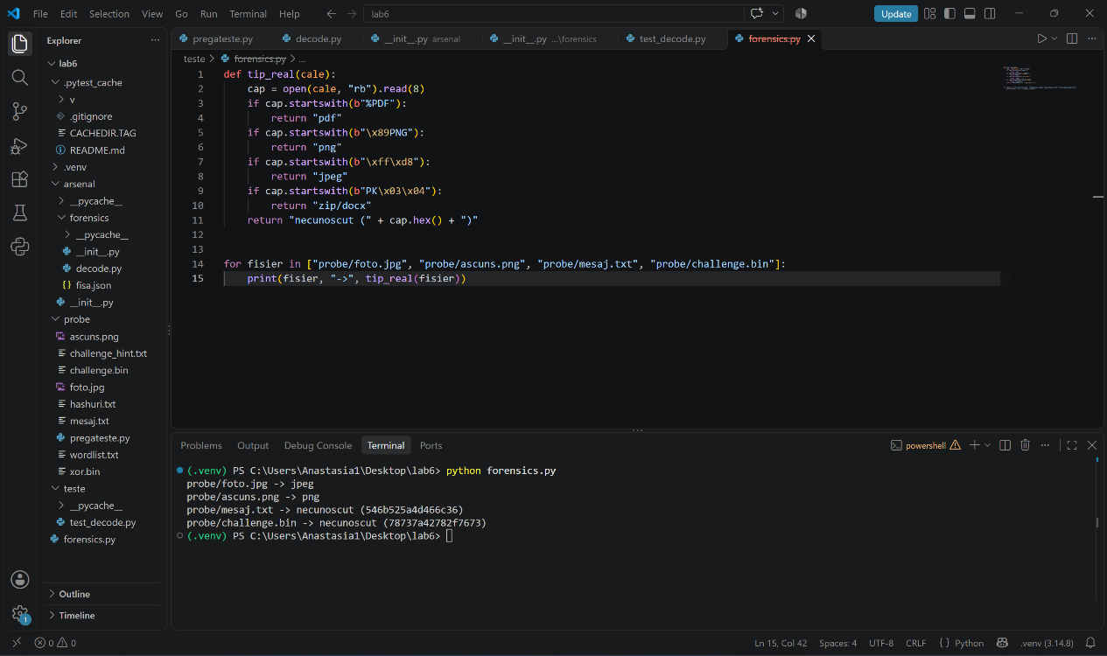

Figura 1.14 – Determinarea tipului real al fișierelor după semnătura lor
(magic bytes), independent de extensie (B1)

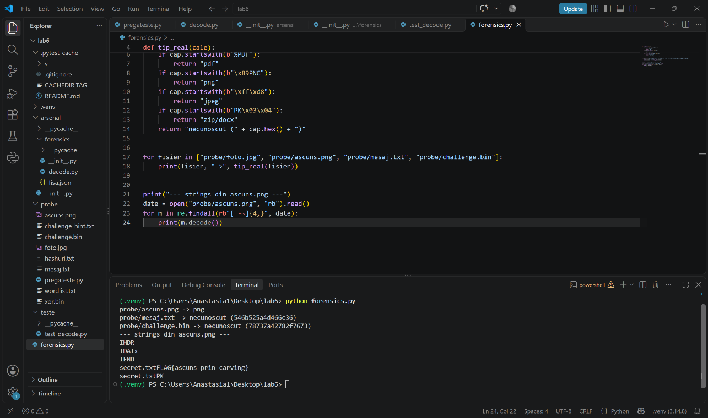

Figura 1.15 – Extragerea secvențelor de text citibil (strings) dintr-un fișier binar;
se observă indiciul secret.txt și un flag ascuns în arhiva de la coada imaginii (B2)

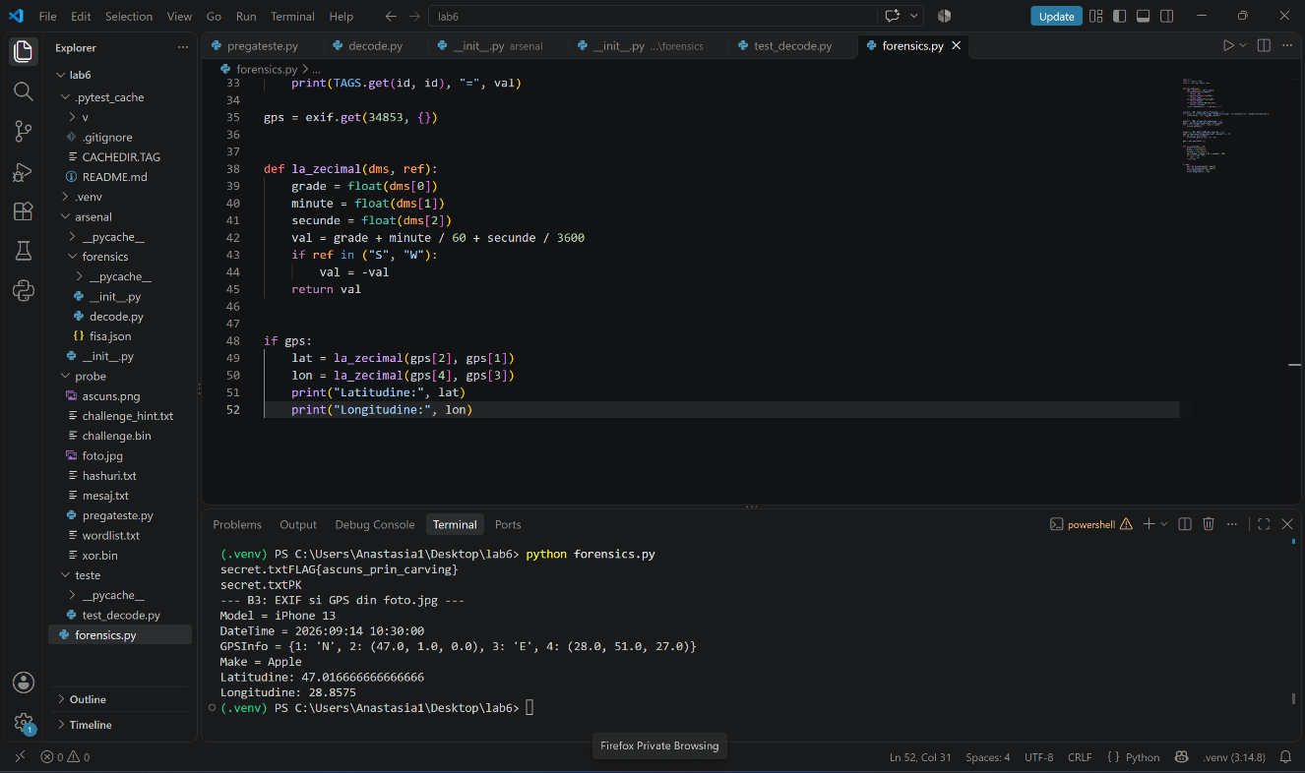

Figura 1.16 – Citirea metadatelor EXIF dintr-o fotografie și extragerea coordonatelor
GPS (47.0167 N, 28.8575 E), convertite în grade zecimale (B3)

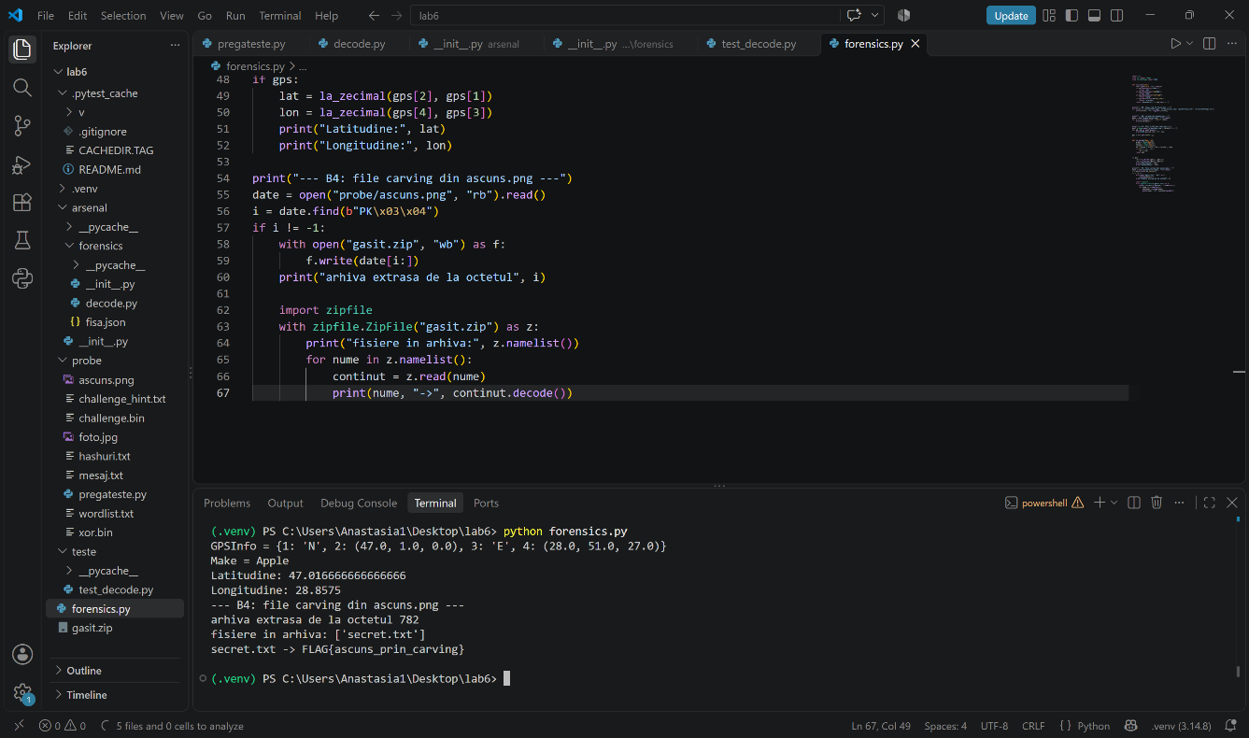

Figura 1.17 – File carving: localizarea semnăturii ZIP la octetul 782 în imagine,
extragerea arhivei ascunse și citirea conținutului (FLAG{ascuns_prin_carving}) (B4)

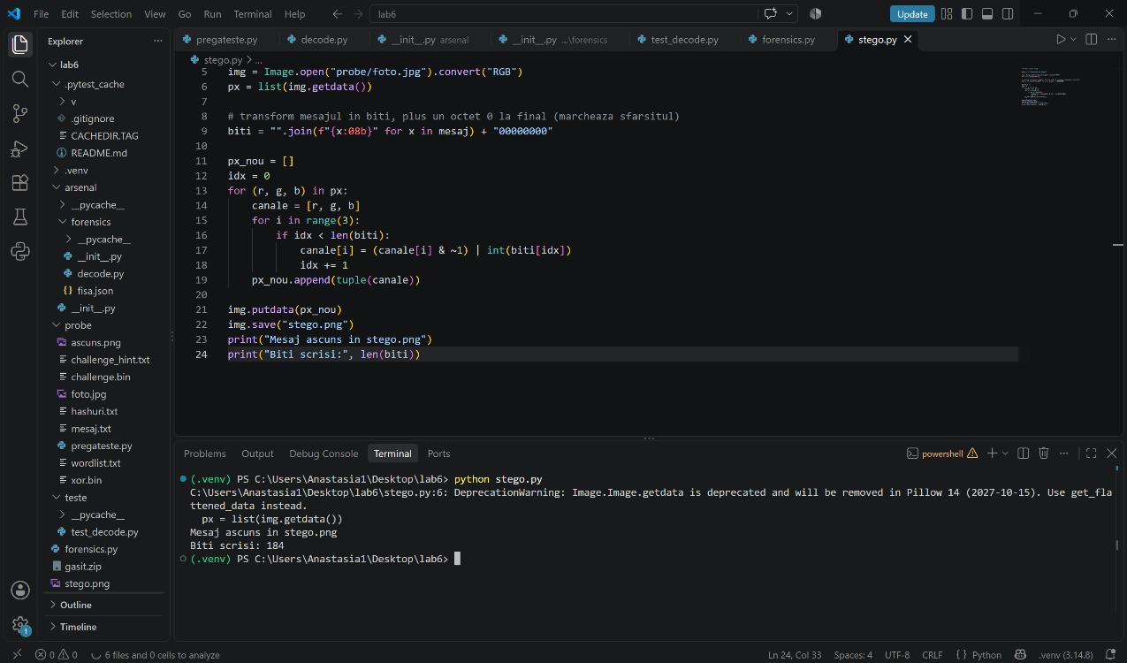

Figura 1.18 – Ascunderea unui mesaj în ultimii biți ai pixelilor unei imagini
prin steganografie LSB; s-au scris 184 de biți în stego.png (B5)

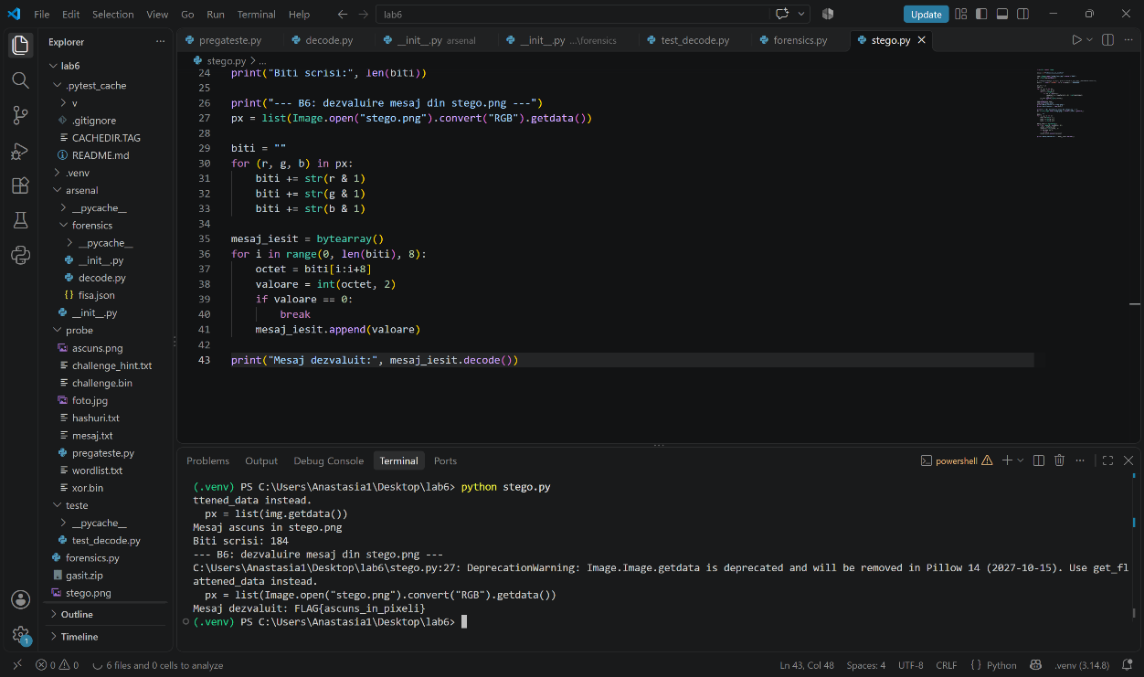

Figura 1.19 – Dezvăluirea mesajului ascuns prin LSB: citirea ultimilor biți ai
pixelilor și reconstruirea textului FLAG{ascuns_in_pixeli} (B6)

CONCLUZII

În cadrul acestei lucrări am dezvoltat în Python două unelte de forensics digital și am aplicat tehnici de bază din analiza fișierelor și steganografie.
În prima parte am construit un decoder universal care recunoaște și desface automat codările (base64, hex, URL), inclusiv pe mai multe straturi suprapuse. Am spart prin forță brută un mesaj criptat cu XOR și am recuperat o parolă dintr-un hash prin atac de dicționar. Am obținut FLAG{straturi_de_encoding}, cheia XOR 128 (FLAG{xor_un_octet}) și parola „password” din hash-ul MD5, apoi am legat totul într-o unealtă comandată din linia de comandă, cu fișă JSON și test automat.
În a doua parte am lucrat direct pe fișiere: am determinat tipul real după semnătura lor (magic bytes), am extras textul citibil dintr-un binar, am citit metadatele EXIF și coordonatele GPS (47.0167 N, 28.8575 E), am scos o arhivă ascunsă prin file carving (FLAG{ascuns_prin_carving}) și am ascuns, apoi dezvăluit, un mesaj prin steganografie LSB (FLAG{ascuns_in_pixeli}).
Astfel am înțeles cum informația poate fi codată, criptată sau ascunsă în fișiere obișnuite și cum poate fi recuperată sistematic. Laboratorul a subliniat și latura etică: aceleași unelte sunt muncă legitimă pe propriile fișiere, dar devin acces neautorizat la date fără permisiune. Diferența nu este unealta, ci permisiunea.

BIBLIOGRAFIE
- Fișa de laborator nr. 6 – Informații invizibile: forensics și steganografie, S.O.001 Tehnici de programare, UTM, FCIM.
- Python Software Foundation. Python documentation – modulele base64, hashlib, re, argparse, json, zipfile. https://docs.python.org/3/
- Pillow (PIL Fork) Documentation – modulele Image și ExifTags. https://pillow.readthedocs.io/

